I.5. Klimatikus viszonyok
Budapest Környezeti Állapotértékelése 2019 - 2020

Budapest éghajlati viszonyainak alakulásában is egyértelműen megjelenik a globális klímaváltozás. 1901 és 2019 közötti időszakban mintegy 1,45 °C-os emelkedés mutatható ki Budapest évi középhőmérsékletének alakulásában. Ezzel párhuzamosan a napfénytartam évi összege az 1970-es évek kezdetétől nő.
Az átlagérték emelkedése mellett legalább annyira fontos a szélsőséges időjárási események gyakoriságának alakulása. Az Országos Meteorológiai Szolgálat éghajlati adatbázisában végzett elemzések szerint a nyári középhőmérséklet emelkedett a legnagyobb mértékben a múlt század eleje óta, ami a hőséghullámok sűrűbb előfordulásában is tükröződik; ezek gyakorisága az utóbbi 25 évben jelentősen nőtt.
A klimatikus jelenségek közül kiemelendő a nagymértékű városi hősziget-hatás.
2019-ben az évi átlagos felszínhőmérséklet-alapú hősziget-intenzitási érték, mely a városi és a városkörnyéki átlaghőmérséklet különbsége, délelőtt 1,12 °C, este 1,91 °C volt. A júniusi átlagos felszínhőmérséklet-alapú hősziget-intenzitási érték kiemelkedő: délelőtt 3,22 °C volt. A nyári időszakban a hősziget kiterjedése és intenzitása is jelentős: a főváros pesti oldalának meghatározó részén 3-7 °C-kal magasabb az átlaghőmérséklet, mint a városkörnyéki területeken.

A városklíma állapotának leírása, jellemzése
Budapest éghajlati képének meghatározó vonása az átmeneti éghajlat, ami abból adódik, hogy az alföldi és a középhegységi területek határán fekszik. Ez nagymértékben befolyásolja a város klímáját.

Csapadék
Budapest átlagos évi csapadékösszege 516 mm, amelyen belül két esős (május-június és november-december), és két szárazabb időszak (február-március és szeptember-október) váltja egymást (lásd 1. ábra). A két szélsőérték között a különbség nagyjából kétszeres. Az alábbi ábráról leolvasható, hogy a július-augusztus időszak nem tekinthető a legszárazabb időszaknak, ugyanakkor ezek a hónapok – a magas átlaghőmérsékletből fakadó nagy párolgási veszteség miatt – aszályosak.

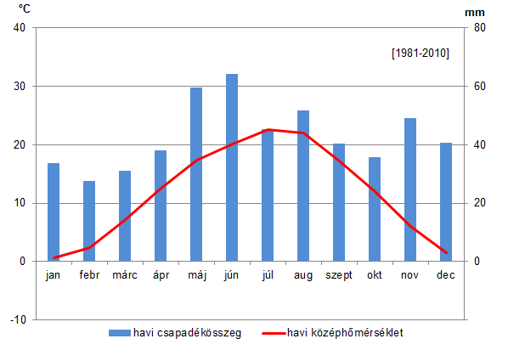
1. ábra: A havi csapadékösszeg Budapest belterületén szembesítve a havi középhőmérséklettel. Ezen az ún. Walter-Lieth diagramon a két mennyiség függőleges léptéke olyan, hogy a hőmérséklet egyszersmind a lehetséges párolgást is jellemezze átlagos mérsékeltövi viszonyok között. 1981-2010 között, homogenizált adatok alapján – lásd a Függelékben. (Forrás: OMSZ)

Hőmérséklet
A napi hőmérséklet átlagosan július végén és augusztus elején a legmagasabb, míg januárban a legalacsonyabb. A nyári hónapok havi értékei 22 °C körülinek adódnak, míg a leghidegebb hónapok átlaghőmérséklete fagypont közelében alakul.
A hőmérséklet napi menetét érdemes a legmagasabb nappali hőmérséklet és a legalacsonyabb éjszakai hőmérséklet alakulásával is jellemezni (lásd 2. ábra). A szélső értékek e mutatókban is a július-augusztusi, illetve a december-februári időszakra esnek. A két görbe eltérése, azaz a napi hőmérsékleti ingás májustól augusztusig a legnagyobb, november és január között pedig a legalacsonyabb.
A legnagyobb ingás meghaladja a 10 °C-ot, míg a legkisebb ingás ennek körülbelül a fele.

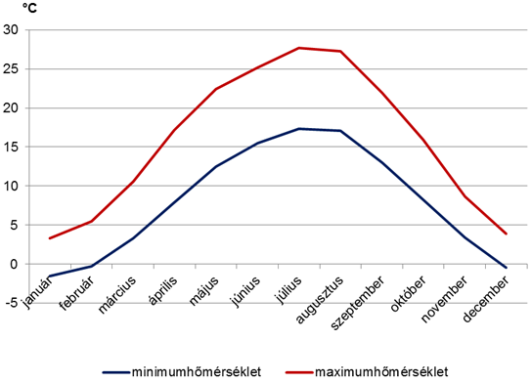
2. ábra: A legmagasabb nappali hőmérséklet (maximumhőmérséklet) és a legalacsonyabb éjszakai hőmérséklet (minimumhőmérséklet) átlagos évi menete Budapest belterületén, 1981-2010 között, homogenizált adatok alapján. (Forrás: OMSZ)

Napsütés
A 3. ábra a napsütéses órák számának havi értékeit mutatja be, együtt ábrázolva az ún. relatív napfénytartammal, ami a megfigyelt napos órák számának és a csillagászatilag lehetséges napütéses órák számának (a nappalok hosszának összege) hányadosa. Ez az érték akkor lenne 100 %, ha soha nem takarná felhő a Napot. A nappalok közismert módon júniusban a leghosszabbak, és decemberben a legrövidebbek. A relatív napfénytartam maximuma júliusra és augusztusra (59%), a minimuma decemberre (21%) esik. A nappal hosszának és a felhőzetnek az összjátéka júliusban adja a legtöbb (282 óra), míg decemberben a legkevesebb (55 óra) napos órát. A napsütéses órák évi száma Budapest belterületén, az 1981-2010-es időszak átlagát tekintve 2010 óra, míg a magyarországi nagyvárosokban az átlagos évi napsütéses órák száma a 1981-2010-es időszakban 2002 óra volt.
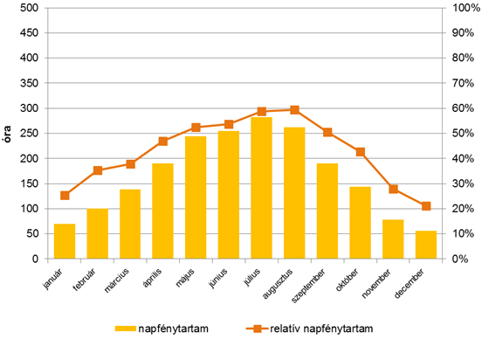
3. ábra: A napsütéses órák számának alakulása óra/hónap értékben, szembesítve ezen értékek és a csillagászatilag (derült időben) lehetséges napfénytartam hányadosával (%). Homogenizált adatok, 1981-2010. (Forrás: OMSZ)

Szélviszonyok
Budapesten két helyi szélrendszerrel kell számolni. Az egyik a városi hőszigettel összefüggő városi cirkuláció, ami akkor figyelhető meg leginkább, amikor a belváros és a külterületek közötti hőmérséklet különbség számottevő. A másik eleme a fővárosi cirkulációs rendszernek a Budai-hegységhez kapcsolódó hegy-völgyi szél. Ez nappal a völgy felől, éjszaka viszont a hegy felől fúj. Ez a helyi levegőáramlás is csak akkor érvényesül, mikor fronthatás nem érvényesül.
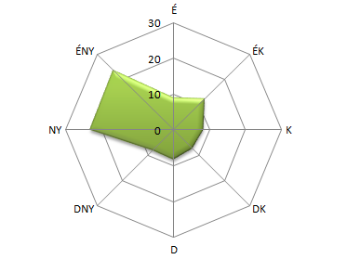
A nagytérségű cirkulációval is összefüggő, a 8 szélirány szektorra számított szélirány-gyakoriságot a 4. ábra mutatja be.
4. ábra: A fő szélirányok átlagos relatív gyakoriságát (%) tükröző szélrózsa Budapest belterületén (1981-2010). (Forrás: OMSZ)

A budapesti térség uralkodó széliránya az északnyugati (kb. 24%) az 1981-2010-es normál időszak alapján. Ezt követi jelentőségben a nyugati (kb. 23%) és az északkeleti (12%) szélirány. A délies és a keleties szelek részaránya alacsony (egyenként 7-8%). A szélcsendes időszakok aránya mintegy 2%). Az északnyugati szélirány túlsúlya máshol is igen gyakori a Kárpát-medencében, ezért nem a két fent említett helyi szélrendszer eredménye; nem budapesti sajátosság.
Az átlagos szélsebesség éves menetét az 5. ábra tükrözi, melyen feltüntettük a korábbi, 2019-es évet annak érzékeltetésére, hogy egy-egy évben a szélsebesség alakulása nagyon eltérhet a sokévi átlagtól.
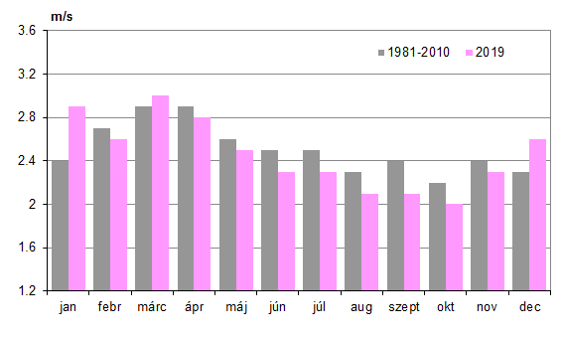
5. ábra: A szélsebesség változása Budapest belterületén – a példaként kiválasztott 2019-es évben a havi középértékek is erősen eltértek a sokévi átlagtól. (Forrás: OMSZ)

Hősziget-hatás
A városklíma szempontjából kitüntetett figyelmet érdemel a hősziget-jelenség és az ehhez kapcsolódó, az előző fejezetben említett sajátos légkörzési rendszer. Az előbbi a városi területek magasabb hőmérsékletét, az utóbbi pedig a melegebb területek fölött feláramlást, illetve a város hűvösebb pereme felől a központ felé mutató felszín-közeli légmozgást jelenti.
A hőmérsékletet a sugárzási viszonyok, a felszín tulajdonságai és a légkörzés folyamatai együttesen alakítják ki. A sűrűn beépített területek hőmérséklete több fokkal magasabb a jelentős zöldfelületekkel rendelkező külső területeken mérhető értéknél. A sötétebb, azaz több napfényt elnyelő burkolt és beépített felületek kisugárzó hatása a felület melegedési folyamatait elnyújtja, ezáltal nagymértékben befolyásolja a felszín hőmérsékletét. Emellett a lehulló csapadék nagy része is elfolyik a csatornarendszerbe, vagyis a nagyvárosi felszínek párolgás útján nem tudnak hőt leadni. Ezt a nagyvárosokban kialakuló jelenséget nevezik városi hősziget-hatásnak.
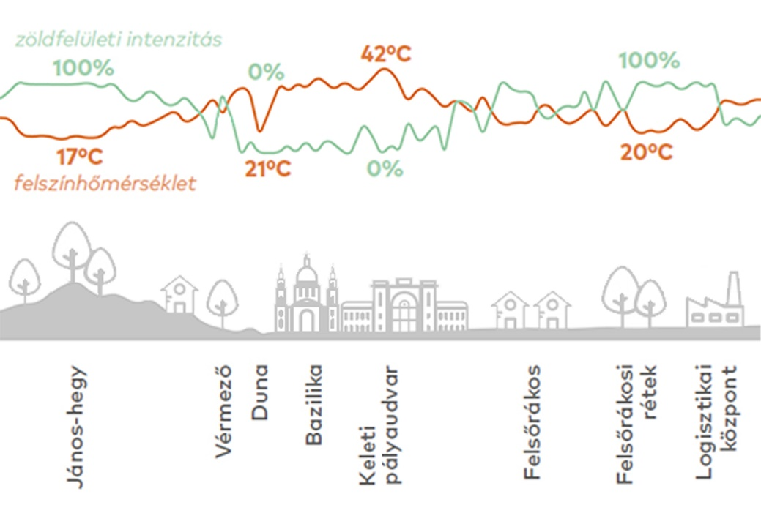
6. ábra: A felszínhőmérséklet és a zöldfelületi intenzitás összefüggése Budapesten a felszínhőmérsékleti a zöldfelület intenzitási térképek egy adott metszetén felmérve

A budapesti hősziget jelentőségét illusztrálja a 7. ábraHiba! A hivatkozási forrás nem található., amely a Landsat 8 műholdfelvétel és terepi mérések alapján mutatja a földfelszín becsült hőmérsékletét Celsius fokban, egy kiragadott időpontban, 2016. augusztus 31-én 11:00 és 12:00 között, zavartalan, napfényes időszakban, amikor a léghőmérséklet a város több területén végzett mérés alapján árnyékban 28-29°C intervallumban míg a napon 32-34°C intervallumban mozgott. Budapest hőtérképén kirajzolódnak a magas növényborítottsággal rendelkező területek, ahol a felszínhőmérséklet alacsony.
Az erdős területeken (pl. Budai Tájvédelmi Körzet erdői, Kamaraerdő, rákoskeresztúri erdő) alacsonyabb volt a hőmérséklet (15-25 °C). Mindeközben a belvárosban, a jellemzően burkolt területeken 35-40 °C volt a mérvadó, de volt, ahol 40-45 °C fölé is emelkedett a felszínhőmérséklet.

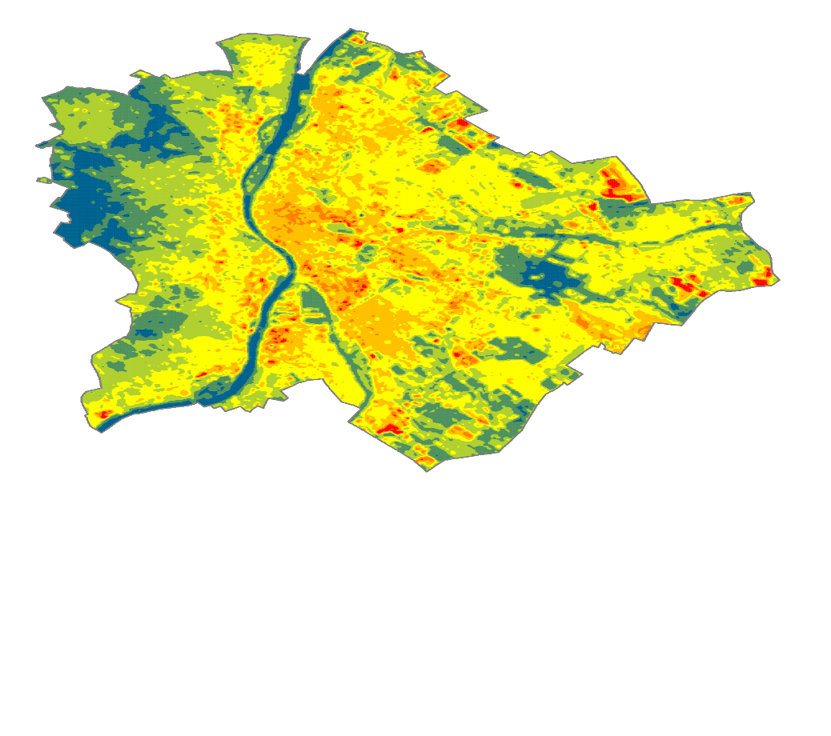
7. ábra: Budapest felszínhőmérséklete 2016. augusztus 31-én (Forrás: BZK)

Budapest hősziget-intenzitásának vizsgálatához további, az ELTE Meteorológiai Tanszékének kutatási eredményeit is felhasználtuk, melynek keretében a Terra és az Aqua műholdak MODIS műszereivel mért felszínhőmérsékletre vonatkozó adatokat térképezték és elemezték (lásd 8. ábra). Az 1 km² körüli felbontásban is jól látható, hogy az év során hogyan alakult a nappali és éjszakai hősziget erőssége a fővárosban. Megjegyezzük, hogy ezeket az értékeket a vízszintes felületek kisugárzásából lehet meghatározni, de csak a felhőmentes időszakokban. Így ezek az értékek nem reprezentálják az összes időjárási helyzetet, továbbá nem azonosak a levegő szokásosan – a felszíntől 2 méterre – mért hőmérsékletével sem. A jelentős térbeli felbontás miatt mégis érdemesek a tanulmányozásra.

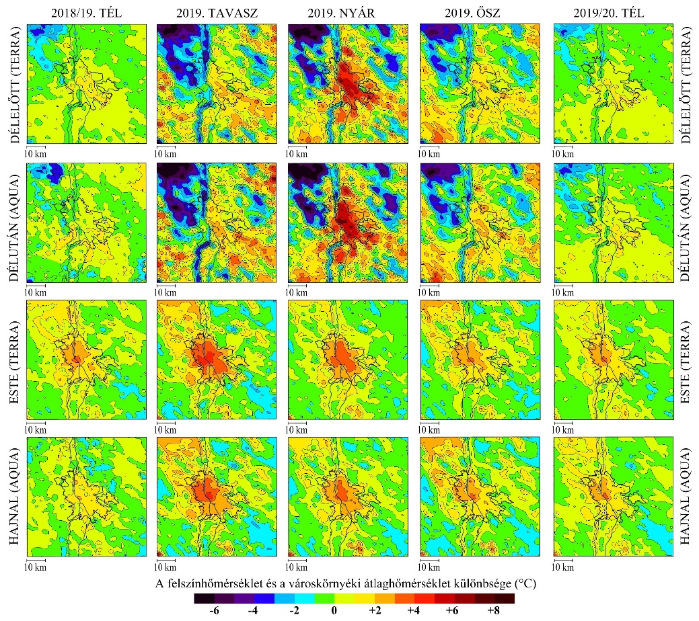
8. ábra: Budapest felszínhőmérsékleti anomáliáinak átlagos évszakos szerkezete a négy áthaladási időszakra (délelőtt, délután, este, hajnal), 2019. évre (Forrás: Bartholy-Pongrácz)

A nappali mezőket vizsgálva megállapítható, hogy a városi hősziget a főváros pesti oldalán a legjelentősebb; íves alakban helyezkedik el, lefedve a belvárost. A nyári időszakban a hősziget kiterjedése és intenzitása is jelentős: a városkörnyéki átlaghőmérsékletet 3-7 °C-kal meghaladó terület a főváros pesti oldalának nagy részére kiterjed, míg a budai oldalon a hősziget csak egy kisebb területet fed le. Itt a domborzat és a zöldfelületek nagyobb aránya mérsékeli a városi hősziget erősségét. A tavaszi-nyári időszakban a Budai-hegység legmagasabb részeinek felszínhőmérséklete 4-7°C-kal alacsonyabb, mint a városkörnyéki átlaghőmérséklet, így ebben az időszakban a fővárosban a hegyvidék és a belváros között néhány kilométeres távolságon belül 10 °C-ot meghaladó hőmérséklet-különbség alakul ki.
A térképeken jól kirajzolódik a Duna vonala, a Népliget, valamint a X., XVII. és XVIII. kerületek közé beékelődő Városerdő, melyek felszínhőmérséklete alacsonyabb a beépített területekénél.
A környezetüknél melegebb felület például a Budapest Liszt Ferenc Nemzetközi Repülőtér, amelynek felszínhőmérséklete nyáron, derült időben 6°C-kal meghaladja a városkörnyéki átlagot.
A műholdak 2001 óta szolgáltatnak adatokat a hősziget intenzitásának vizsgálatához. Az elmúlt időszak és a tárgyév hősziget-intenzitási értékeinek adatait a
Indikátor megnevezése | 2001-2013-as időszak átlaga | 2013 | 2014 | 2015 | 2016 | 2017 | 2018 | 2019
Évi átlagos felszínhőmérséklet alapú hősziget-intenzitási érték délelőtti időpontra | 1,2 °C | 1,28 °C | 1,36 °C | 0,94 °C | 1,58 °C | 1,35 °C | 1,49 °C | 1,12 °C
Évi átlagos felszínhőmérséklet alapú hősziget-intenzitási érték esti időpontra | 1,8 °C | 1,47 °C | 1,47 °C | 1,74 °C | 1,63 °C | 1,74 °C | 1,75 °C | 1,91 °C
Júniusi átlagos felszínhőmérséklet alapú hősziget-intenzitási érték délelőtti időpontra | 2,9 °C | 3,30 °C | 2,92 °C | 2,50 °C | 4,07 °C | 2,77 °C | 3,86 °C | 3,22 °C
1. táblázat tartalmazza. A hősziget-intenzitási érték a városi és a városkörnyéki átlaghőmérséklet különbsége.

Indikátor megnevezése | 2001-2013-as időszak átlaga | 2013 | 2014 | 2015 | 2016 | 2017 | 2018 | 2019
Évi átlagos felszínhőmérséklet alapú hősziget-intenzitási érték délelőtti időpontra | 1,2 °C | 1,28 °C | 1,36 °C | 0,94 °C | 1,58 °C | 1,35 °C | 1,49 °C | 1,12 °C
Évi átlagos felszínhőmérséklet alapú hősziget-intenzitási érték esti időpontra | 1,8 °C | 1,47 °C | 1,47 °C | 1,74 °C | 1,63 °C | 1,74 °C | 1,75 °C | 1,91 °C
Júniusi átlagos felszínhőmérséklet alapú hősziget-intenzitási érték délelőtti időpontra | 2,9 °C | 3,30 °C | 2,92 °C | 2,50 °C | 4,07 °C | 2,77 °C | 3,86 °C | 3,22 °C
1. táblázat: A városi hősziget elsődleges indikátorainak mértéke 2013-2017-ben és a 2001-2013 időszak átlagában (Forrás: Bartholy-Pongrácz)

Az évi átlagos intenzitásértékek idősorában az intenzitásértékek nagy szórása miatt nem beszélhetünk egyértelmű csökkenésről vagy növekedésről.
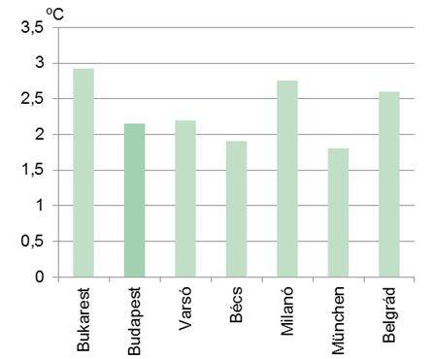
A budapesti hősziget mértékének megítéléséhez megbízható adatokat nyújt a közép-európai nagyvárosokra készített hősziget-intenzitás vizsgálat (lásd 9. ábra).
Jól látható, hogy a budapesti hősziget intenzitása a vizsgált európai nagyvárosok sorában közepesnek számít.
9. ábra: Évi átlagos felszínhőmérséklet alapú hősziget-intenzitás érték az esti órákban a 2001-2005 közötti időszakban (Forrás: Pongrácz-Bartholy-Dezső)

Éghajlatváltozás és az időjárási szélsőségek vizsgálata
Az éghajlatváltozás korunk egyik legjelentősebb kihívása, mely hatással van az emberi egészségre, a természeti és épített környezetre, a társadalomra és a gazdaságra is.
Budapest hőmérsékleti idősorát 1901-től nézve (10. ábraHiba! A hivatkozási forrás nem található.) egyértelmű képet kapunk. Az adatokhoz illesztett görbe némi hullámzással 1981-től egyértelműen emelkedik.
Az emelkedő hőmérséklet azonban valószínűleg nemcsak a globális éghajlatváltozásnak tudható be, hanem a fokozódó városhatásnak is.
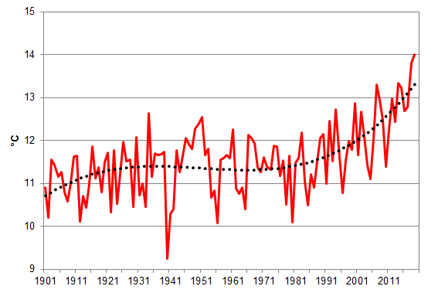
10. ábra: Az évi középhőmérséklet változása Budapest belterületén 1901-2019 között °C-ban (Forrás: OMSZ)

Az éves középhőmérsékletek sorozatát tekintve jelentős ingadozást is tapasztalunk a 20. század folyamán. Az 1940-es évek közepéig emelkedett a hőmérséklet, majd enyhén csökkent. Az újabb melegedési folyamat az 1970-es évek vége felé kezdődött, és azóta is egyre nagyobb mértékben tart. A 2019-es év középhőmérséklete elérte a 14°C-ot Budapest belterület állomáson, és a legmelegebbnek bizonyult az ellenőrzött és homogenizált, 1901-től kezdődő éghajlati idősorban.
A napi abszolút hőmérsékleteket elemezve Budapesten a legmelegebb értéket 2007. július 20-án (40,7 °C), a leghidegebbet 1942. január 24-én (-27,1 °C) mérték az OMSZ állomásain.
A felmelegedés mellett legalább annyira fontos a szélsőséges időjárási események gyakorisága. A hőhullámos, kánikulai napokon jelentősen megnő a halálesetek száma. Budapesten 2005 és 2014 között a küszöbhőmérséklet feletti napok átlagos többlethalálozása 15-20% között volt (Forrás: KRITéR).
Hőségperiódusok régebben is voltak, ugyanakkor az utóbbi 25 évben rendszeresen előfordultak. Az OMSZ éghajlati adatbázisában végzett elemzések szerint a nyári középhőmérséklet emelkedett leginkább a múlt század eleje óta, amely a hőséghullámok (legalább három napig 27 fokot meghaladó napi középhőmérséklet) egyre gyakoribb előfordulásában is megmutatkozik (11. ábra).

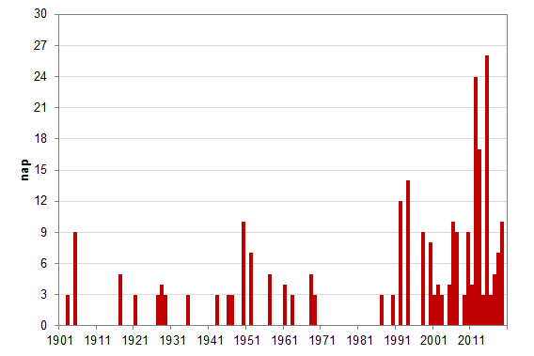
11. ábra: A legalább 3 napig legalább 27 °C napi közép-hőmérsékletű hőhullámos napok évi száma Budapest belterületén 1901-2019 között, homogenizált adatok alapján (Forrás: OMSZ)

A Budapesten hullott csapadék évi összegében csökkenés mutatható ki 1901 és 2019 között (12. ábra), azonban az 1980-as évektől inkább a csapadék változékonysága a jellemző. A csökkenés ellenére nagy csapadékhozamú évek az időszak végén is előfordultak. Az aszályos évek a múlt század első felében is jellemzőek voltak, azonban a legszárazabb év Budapesten 2011 volt (290 mm), de az utóbbi 119 év három legszárazabb éve is az elmúlt 20 évre esett.
Az évszakok közül a nyári csapadékösszeg a legváltozékonyabb évről évre
(Hiba! A hivatkozási forrás nem található.. ábra), az elmúlt években a nyári összeg a sokévi átlag közelében alakult. Csupán tavasszal figyelhető meg jelentősebb csökkenő tendencia Budapest belterület állomáson, a többi évszakban nincs egyértelmű változás.
A csapadék évi összegének változása mellett a Duna vízhozamában (és ezzel összefüggésben a jellemző vízállásokkal kapcsolatban) is megfigyelhető egy tendencia a hosszú idősoros vízjárási adatok elemzése alapján. Lásd részletesebben az I.4 Vizek állapota c. fejezet.
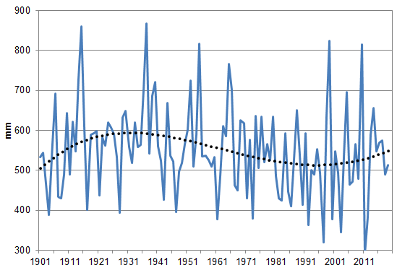
12. ábra: A csapadék évi összegének változása Budapest belterületén 1901 és 2019 között mm-ben (Forrás: OMSZ)

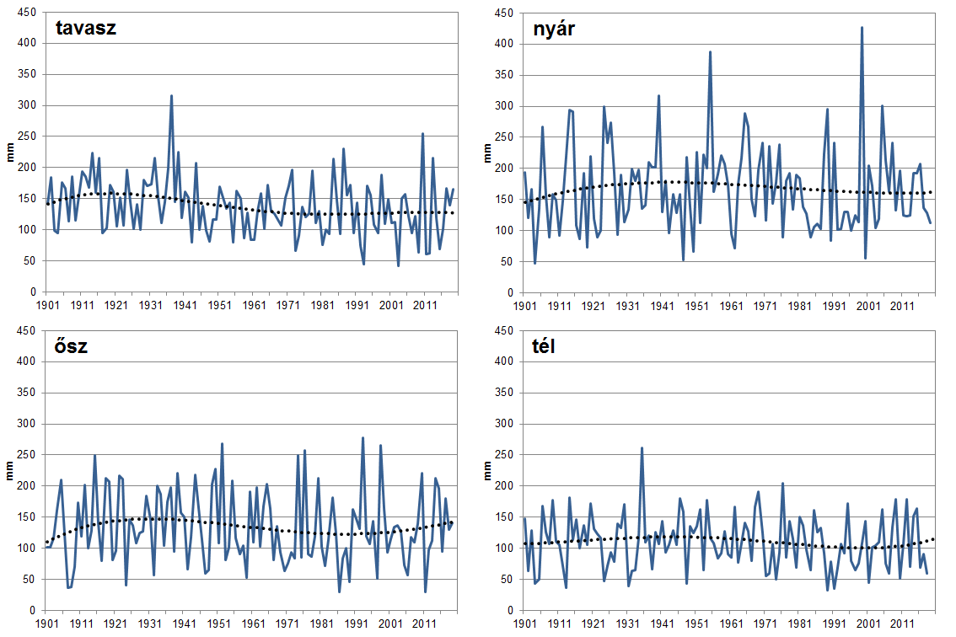
13. ábra: A csapadék évszakonkénti összegének változása Budapest belterületen 1901 és 2019 között mm-ben (Forrás: OMSZ)

Az időjárási szélsőségeket több mutatóval is jellemezhetjük: az egyik az éves átlagos napi csapadékintenzitás; a másik a 20mm-t meghaladó csapadékú napok száma, illetve a 17 m/s-t (gyakorlatilag 61 km/h-t) meghaladó széllökésekkel jellemezhető napok gyakorisága.
Az éves átlagos napi csapadékintenzitás (egy év alatt lehullott csapadékösszeg és a csapadékos napok számának hányadosa) a hosszú idősoros elemzések szerint enyhén növekszik (lásd 14. ábra). A csapadék évi összegének csökkenő folyamatával összefüggésben megállapítható, hogy Budapesten egyre ritkábban, de egyre nagyobb intenzitású csapadékesemények jellemzőek.
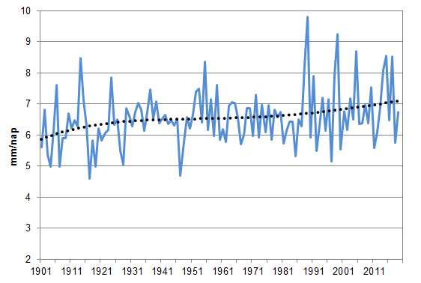
14. ábra: Az éves átlagos napi csapadékintenzitás (napi csapadékosság) Budapest belterületén 1901 és 2019 között (Forrás: OMSZ)

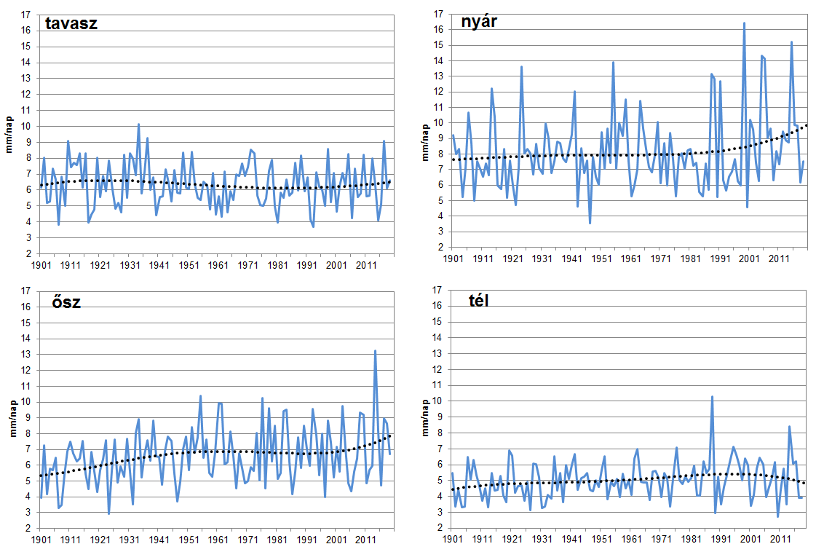
15. ábra: A tavaszi, nyári, őszi és téli átlagos napi csapadékintenzitás (napi csapadékosság) Budapest belterületen 1901 és 2019 között (Forrás: OMSZ)

A 15. ábra az évszakos átlagos napi csapadékintenzitást hivatott bemutatni. A hosszú idősoros elemzések alapján 1901 és 2019 között a nyári, és az őszi napi csapadékintenzitás növekszik a leginkább, míg a tavaszi csapadékintenzitás enyhén csökkenő tendenciát mutat. Az 1980-as évektől azonban a növekvő tendencia a nyári és őszi csapadékintenzitás értékekre vonatkozóan markánsabb, míg a téli inkább enyhe csökkenést mutat. A 20 mm-t meghaladó csapadékú napok száma 1901 és 2019 között is enyhén növekvő tendenciát mutat (lásd 16. ábra) Budapest belterület állomáson.
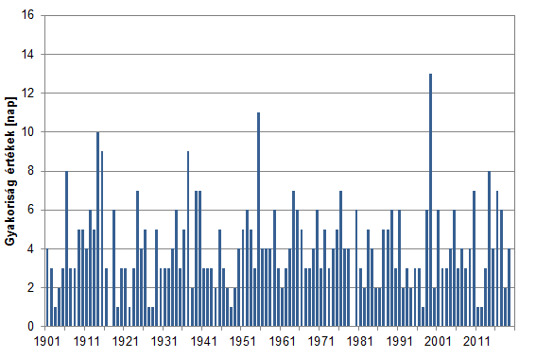
16. ábra: A 20 mm-t meghaladó csapadékú napok gyakorisága Budapest belterület állomásra vonatkozóan 1901-2019 között éves bontásban (Forrás: OMSZ)

A viharos széllökések gyakorisága az 1970-es évekhez képest nagymértékben megnövekedett: évente 26 napon következik be ilyen esemény. Ez a szélsőség a leggyakoribb decembertől márciusig (együtt 11,1 nap, átlagosan 2,8 nap/hó, azaz kb. tíz naponként), s a legritkább augusztustól októberig (együtt 4,3 nap, átlagosan 1,4 nap/hó, azaz kb. húsz naponként). Az évi menet két szélső pontja között itt is kb. kétszeres a gyakorisági hányadok eltérése. A széllökés sebessége hozzávetőleg kétszerese az óránkénti átlagos szélsebességnek. A viharos napok számának hosszú idősoros változása egyértelműen növekszik az elmúlt 59 évben (lásd 17. ábraHiba! A hivatkozási forrás nem található.).
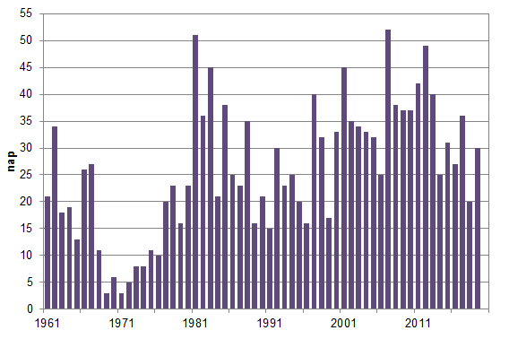
17. ábra: A viharos napok (17m/s ~ 60 km/h értéket meghaladó széllökések előfordulásának) gyakorisága Budapest belterület állomásra vonatkozóan 1961 és 2019 között éves bontásban (Forrás: OMSZ)

A napfénytartam mérése Budapesten 1912-ben kezdődött. Az éves összeg teljes időszakra vonatkozó átlaga 2000 óra. A legkevesebbet, 1505 órát a mérés kezdetének évében, 1912-ben sütött a nap (lásd 18. ábraHiba! A hivatkozási forrás nem található.). Ennek oka az, hogy az alaszkai Katmai Nemzeti Park területén lévő Novarupta vulkán kitöréséből jelentős mennyiségű por került a légkörbe, ami világszerte csökkentette a besugárzást. Azóta a trendet nagyjából két hullámmal írhatjuk le: maximuma az 1930-as évekre esett, majd ezt az 1970-es évek elejéig tartó visszaesés követte.
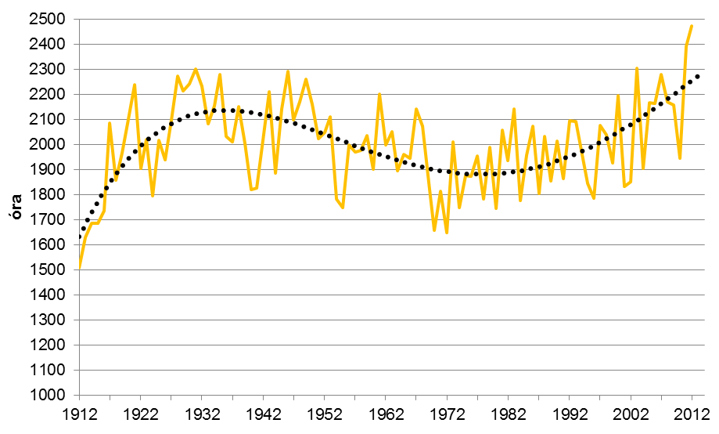
18. ábra: A napfénytartam évi összegének változása Budapest belterületén 1912 és 2012 között (Forrás: OMSZ)

Azóta a napfénytartam évi összege folyamatosan nő, értéke immár meghaladja az első hullám maximumát. (A napfénytartam mérését 2013-ban sajnos beszüntette az Országos Meteorológiai Szolgálat, elsősorban a közvetlen globálsugárzás-mérés elterjedése okán.)
Említést érdemel még a napsugárzás UV-B sugárzási tartománya, amely alapvetően jótékonyan hat az emberi szervezetre (D-vitamin képződés), de nagy dózisban káros hatású. Lehetséges negatív hatásai: bőrégés, bőrbetegségek. Az UV-B sugárzás Budapesten is emelkedett az elmúlt évtizedekben (19. ábra), hasonlóan más, nem nagyvárosi állomásokhoz. Ez a tendencia összhangban van a felhőzet csökkenésével (ill. a napfénytartam növekedésével).

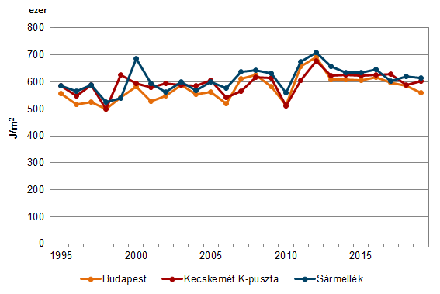
19. ábra: A biológiailag effektív UV sugárzás évi összegeinek változása Budapesten és két másik településen (1995-2019) (Forrás: OMSZ)

Várható változások a főváros éghajlatában
Az Eötvös Loránd Tudományegyetem és az Országos Meteorológiai Szolgálat
2011-ben megjelent közös kutatása meghatározza az ország várható éghajlati állapotát a közeljövőre (2021-2050), valamint a távoli jövőre (2071-2100) nézve.
A kutatás referenciaidőszaka az 1961-től 1990-ig terjedő időszak, melynek adatai alapján négy különböző klímamodellt állítottak fel. Az országra szóló előrejelzéseket a fővárosra is lehet vonatkoztatni.
A közeljövőben az országos éves átlaghőmérséklet várhatóan 1-2 °C-kal, míg a távoli jövőben 3-4 °C-kal emelkedik. A fagyos napok száma a közeljövőben várhatóan átlagosan 18 nappal, a távoli jövőben 42 nappal csökken. A meleg és szélsőségesen meleg napok száma a közeljövőben átlagosan 12 nappal, a távoli jövőben 37 nappal nő.
A hőmérsékleti változások a növényzet életciklusát is megváltoztatják. A növények vegetációs időszaka várhatóan 2021-2050-re 24 nappal, míg 2071-2100-ra 51 nappal növekszik.
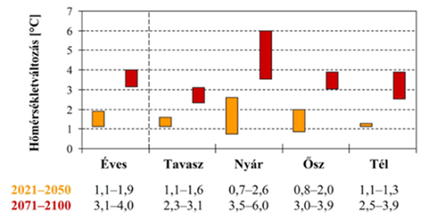
20. ábra: A magyarországi átlaghőmérséklet várható változása (°C) 2021–2050-re (narancssárga) és 2071–2100-ra (piros) az 1961–1990 időszakhoz képest a hazai regionális klímamodellek eredményeit figyelembe véve. (Forrás: Bartholy-Bozó-Haszpra⁵)

A csapadék változásának előrejelzésében nagyobb bizonytalanságok jelentkeznek, mint a hőmérséklet változásában. Hazánkban a század első felében csak kismértékű, majd a század végére akár 20%-os csapadékcsökkenés várható. Nyáron várhatóan kevesebb lesz a csapadékösszeg és jelentősen megnövekszik a csapadékmentes időszakok hossza.
A 10 és 20 mm-t meghaladó (szélsőséges) napi csapadékmennyiségek emelkedése várhatóan a közeljövőben 2-17%, a távoli jövőben 3-25%. A nyarat leszámítva a többi évszakban valószínű az emelkedés, különösen ősszel és télen.
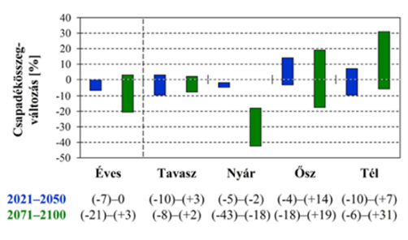
21. ábra: A magyarországi átlagos csapadékösszeg relatív változása (%) 2021–2050-re (kék) és 2071–2100-ra (zöld) az 1961–1990 időszakhoz képest a hazai regionális klímamodellek eredményeit figyelembe véve. (Forrás: Bartholy-Bozó-Haszpra⁵)

A városklíma állapotának okai, hatótényezői
A városklímát befolyásoló hatótényezők vizsgálatára – annak összetettsége és sokrétűsége miatt – az állapotértékelés nem terjed ki. Az alábbiakban csak a meghatározó hatótényezőket nevezzük meg.
A városklíma függ az éghajlati, makroklimatikus környezettől, amelybe a város beágyazódik. A Föld éghajlata és így Budapesté – bizonyíthatóan – mindig változott és változni is fog. Hidegebb, melegebb, szárazabb és nedvesebb időszakok váltogatták egymást. A globális klímaváltozás folyamatában azonban megbomlott ezen ingadozások egyensúlya, és világszerte minden évszakban eltolódott a melegedő szakaszok irányába. A csapadék ugyanakkor helytől és időtől függő előjel szerint változik. Mindezen változások fő oka minden bizonnyal az üvegházhatású gázok kibocsátása, amelynek mérséklésében a főváros is szerepet vállalt (lásd a A budapestiek véleménye a klimatikus viszonyokról
A budapestiek klimatikus viszonyokról alkotott véleménye telefonos, reprezentatív közvélemény-kutatás alapján került felmérésre a MEDIÁN Közvélemény- és Piackutató Kft. közreműködésével. A módszertan részletes bemutatását II.9. Környezeti nevelés, tájékoztatás, szemléletformálás c. fejezet tartalmazza.
A felmérés szerint a budapestiek elsősorban az egyre melegebb nyarakat, a hirtelen, heves viharok károkozását, valamint a hirtelen lezúduló nagy esőket érzékelik a legfőbb problémaként a fővárosban.
23. ábra: A klímaváltozás hatásainak megítélése

A klímaváltozás különféle következményeinek megítélése erősen összefügg egymással, vagyis aki valamelyiket jellemzőnek tartja, nagy valószínűséggel ugyanígy vélekedik a többiről is. A hatások megítélése összefügg a nemmel és az életkorral: a klímaügyekre érzékenyebbek a nők, mint a férfiak, valamint a fiatalabbak, mint az idősebbek.
Klímavédelmi intézkedések részben).
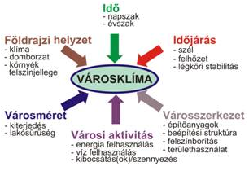
22. ábra: A városi éghajlatot meghatározó tényezők (Forrás: Városklíma Kalauz, 2011)

A globális éghajlati tényezők mellett meghatározóak a helyi klímát befolyásoló hatótényezők is. A természetestől eltérő városi felszíni formák (a zöldfelület alacsony aránya), a felhasznált építő- és burkolóanyagok a természetes felszínektől eltérő fizikai tulajdonságai, a városi légkör eltérő szerkezete és megváltozott összetétele, valamint a városokban fokozottan jelenlévő antropogén hőkibocsátás együttesen felelősek a hősziget-jelenség kialakulásáért.
A beépített területeken már nem lehet nagymértékben alakítani a hősziget-hatás mértékén, viszont a jövőben beépítésre, vagy jelentős átalakításra szánt területeken, illetve a barnamezős területeken lehet érvényesíteni azokat a városrendezési szempontokat, amelyek által mérsékelhető a hősziget-hatás erősödése.

A budapestiek véleménye a klimatikus viszonyokról
A budapestiek klimatikus viszonyokról alkotott véleménye telefonos, reprezentatív közvélemény-kutatás alapján került felmérésre a MEDIÁN Közvélemény- és Piackutató Kft. közreműködésével. A módszertan részletes bemutatását II.9. Környezeti nevelés, tájékoztatás, szemléletformálás c. fejezet tartalmazza.
A felmérés szerint a budapestiek elsősorban az egyre melegebb nyarakat, a hirtelen, heves viharok károkozását, valamint a hirtelen lezúduló nagy esőket érzékelik a legfőbb problémaként a fővárosban.
23. ábra: A klímaváltozás hatásainak megítélése

A klímaváltozás különféle következményeinek megítélése erősen összefügg egymással, vagyis aki valamelyiket jellemzőnek tartja, nagy valószínűséggel ugyanígy vélekedik a többiről is. A hatások megítélése összefügg a nemmel és az életkorral: a klímaügyekre érzékenyebbek a nők, mint a férfiak, valamint a fiatalabbak, mint az idősebbek.

Klímavédelmi intézkedések
Az 1992. júniusában aláírt ENSZ Éghajlatváltozási Keretegyezmény (United Nations Framework Convention on Climate Change, UNFCCC, rövidebben FCCC, a továbbiakban: Egyezmény) célja
„az üvegház-gázok légköri koncentrációinak stabilizálása olyan szinten, amely megakadályozná az éghajlati rendszerre gyakorolt veszélyes antropogén hatást. Ezt a szintet olyan időhatáron belül kell elérni, ami lehetővé teszi az ökológiai rendszerek természetes alkalmazkodását az éghajlatváltozáshoz, továbbá, ami biztosítja, hogy az élelmiszer-termelést az éghajlatváltozás ne fenyegesse, valamint, ami módot nyújt a fenntartható gazdasági fejlődés folytatódására”.
Az Egyezmény legfelsőbb testülete a Részes Felek Konferenciája (Conference of the Parties, rövidebben: COP), amelyet évente tartanak meg.
A 3. konferencia 1997-ben Kiotóban fogadta el az Egyezmény kiegészítő jegyzőkönyvét (protokollját), melyben Magyarország – 1985–1987-es időszak átlagos kibocsátásához képest – 6%-os csökkentést vállalt. A jegyzőkönyv magyarországi kihirdetését követően törvényben határozták meg a hazai végrehajtási keretrendszert.
A következő, 2015 decemberében rendezett párizsi COP21 konferencián megkötöttek egy új globális éghajlatvédelmi megállapodást (Párizsi Megállapodás), amelynek előkészítése 2011-ben indult (COP17-Durban, Dél-Afrika, COP18-Doha, Katar, COP19-Varsó és COP20-Lima).
A megállapodás főbb elemei (2020 utáni hatállyal):
- hosszú távú terv szerint a globális éves átlaghőmérséklet emelkedését az iparosodást megelőző szinthez képest jóval 2 °C alatt tartják, és erőfeszítéseket tesznek annak érdekében, hogy a hőmérséklet-emelkedés mindössze 1,5 °C legyen,
- a jelenlegi kötelező és nem kötelező vállalásokat egy új, átfogó rendszerben kell összefogni,
- a Kiotói Jegyzőkönyv második kötelezettségvállalási időszakát (2013-2020) váltja fel,
- az új egyezményben valamennyi Részes Fél kiveheti a részét a klímaváltozás elleni globális összefogásból (az is, aki nem tagja a Kiotói Jegyzőkönyvnek).
A megállapodást jelenleg 195 ország fogadta el, amelyből 153 ország, köztük Magyarország is ratifikálta. (Forrás: ENSZ). E döntések lényege, hogy az illető ország további vállalásokat tegyen az üvegházhatású gázok kibocsátásának mérséklésére, mert amit eddig vállaltak, az nem lenne elég a végső cél, az üvegházhatású gázok légköri mennyiségének állandó értéken tartásához.
A klímaváltozással kapcsolatos legmagasabb szintű hazai szakpolitikai dokumentum a Második Nemzeti Éghajlatváltozási Stratégia (NÉS-2), mely a klímapolitika, a zöldgazdaság-fejlesztés és az alkalmazkodás átfogó keretrendszere – meghatározza az éghajlatvédelem céljait és cselekvési irányait ágazati és területi dimenziókban.
A stratégia két fő célja: „Fennmaradás és tartamos fejlődés egy változó világban” és „Adottságaink, lehetőségeink és korlátaink megismerése”. E két átfogó célon belül négy tematikus alcélt határoz meg:
- dekarbonizáció (kis CO₂-kibocsátású gazdaság, ÜHG kibocsátás csökkentés, nyelők elősegítése);
- éghajlati sérülékenység vizsgálata (térinformatikai adatrendszer a döntéshozás, és a tervezés segítésére);
- alkalmazkodás és felkészülés (erőforrások megóvása, rugalmas válaszok a problémákra);
- éghajlati partnerség (széleskörű partnerség, tájékozottság, példamutatás).
A stratégia alapját a Láng István professzor vezetésével 2003 és 2006 között zajló VAHAVA (Változás-hatás-válaszadás) projekt jelentette, melyben több száz kutató, illetve az összes érintett szakterület tudományos képviselője részt vett. A projekt meghatározta a magyarországi klíma változásának várható irányát, elemezte ennek az egyes ágazatokra és szakterületekre valószínűsíthető hatását.
A fenti globális és hazai célkitűzésekhez Budapest az alábbiak szerint (az energiagazdálkodási fejezetben részletezett módon) járul hozzá:
- A Fővárosi Önkormányzat 2008-ban csatlakozott a Polgármesterek Szövetségéhez (Covenant of Mayors), ennek keretében elkészíttette Budapest Fenntartható Energia Akció Programját (SEAP), melyben Budapest 2020-ig a CO₂-kibocsátás legalább 21%-os csökkentését tűzte ki célul (a 2018. évi adatok után a jelenlegi CO₂-kibocsátás mintegy 8%-os csökkenési szintnek felel meg). Részletesebb adatokat a II.2. Energiagazdálkodás című fejezet tartalmaz.
- Fenti folyamattal párhuzamosan Budapest 2015 decemberében csatlakozott az Under 2 Szövetséghez is, amelynek – nevében is utalást tartalmazó – célja, hogy a globális felmelegedés mértékét 2 °C alatt tartsák, továbbá az üvegházhatású gázok kibocsátása 2050-re egy év alatt legfeljebb 2 tonna/fő lehet. A csatlakozó felek az egyetértési nyilatkozat (Memorandum of Understanding – MOU) aláírásával vállalhatták, hogy 2050-re legalább 80%-kal csökkentik az
ÜHG-kibocsátásukat az 1990-es értékekhez képest, vagy 2050-ig kevesebb, mint 2 tonna/fő/év kibocsátási szintre csökkenti az üvegházhatású gázok helyi kibocsátását.
- Budapest 2016 januárjában csatlakozott a Polgármesterek Paktuma (Compact of Mayors) szövetséghez is, amely hasonló célokat tűzött ki, mint a Polgármesterek Szövetsége az Európai Unióban; azaz az éghajlatváltozáshoz való alkalmazkodást, az üvegházhatású gázok csökkentését. A szervezet célja, hogy ezeket a környezetvédelmi célkitűzéseket és eredményeket globálisan is láthatóvá tegye közös és nemzetközileg elfogadott szabványok alkalmazásával.
- Budapest Főváros Önkormányzata KEHOP pályázati forrásból elkészítette Budapest klímastratégiáját, továbbá annak hatékony megvalósítása érdekében Éghajlatváltozási Platformot hozott létre a vonatkozó kormányhatározat és az ezzel összhangban hozott fővárosi önkormányzati döntések tartalmának megfelelően. Az Éghajlatváltozási Platform keretében széleskörűen egyeztetett fővárosi klímastratégia részletes helyzetértékelés alapján határozza meg a szükséges beavatkozásokat az üvegházhatású gázok kibocsátásának csökkentése, az alkalmazkodás és a szemléletformálás területén. A stratégia a fővárosi SEAP-hoz és a tervezett SECAP-hoz igazodva 2020-ra 6%, 2030-ra 15% kibocsátás-csökkentést tűzött ki célul 2015-ös bázisértéken számolva. Jelenleg a klímastratégia felülvizsgálata zajlik, amelynek keretében egy SECAP is készül, amely a klímastratégiai célkitűzésekhez részletesen meghatározott intézkedéseket tartalmaz.

További javasolt feladatok
Egy 2014-ben indított (Mayors Adapt nevű) kezdeményezés eredményeképp az Európai Bizottság 2015 októberében a Polgármesterek Szövetségének megújításával a Polgármesterek Klíma- és Energiaügyi Szövetsége (Covenant of Mayors for Climate & Energy) nevű szervezetet hozta létre. A kezdeményezéssel egységesített, megújított szervezet az eredeti – a szén-dioxid-kibocsátás csökkentéssel kapcsolatos – célja mellé felvette az éghajlatváltozáshoz való alkalmazkodást és a biztonságos és fenntartható energiagazdálkodást is.
Az aláírók a hivatalos aláírást követő két éven belül benyújtják a Fenntartható Energia- és Klímaakciótervüket (Sustainable Energy and Climate Action Plan - SECAP), amelyben a csökkentés és az alkalmazkodás is szerepel. A SECAP az Alapkibocsátási jegyzéken és a Klímaváltozási kockázat és veszélyeztetettség-értékelésen alapul. Az aláírók kétévente jelentést tesznek a haladásról.
Azok előtt, akik korábban elkötelezték magukat a 2020-as célkitűzések iránt (mint Budapest is), jelenleg nyitva áll a lehetőség, hogy ismét csatlakozzanak a Polgármesterek Klíma- és Energiaügyi Szövetségéhez, vállalva a 2030-as célkitűzések teljesítését, valamint az együttműködést a 2050-re vonatkozó közös elképzelésekért:
- az 1990-es szinthez képest 2030-ra a szén-dioxid, és lehetőség szerint az egyéb üvegházhatást okozó gázok kibocsátásának legalább 40%-os csökkentése, energiahatékonyságot javító intézkedéseken és a megújuló energiaforrások használatának növelésén keresztül;
- az éghajlatváltozással szembeni ellenállóképesség javítása, az éghajlatváltozás során az alkalmazkodási képesség megerősítése;
- megnövelt együttműködés a társult helyi és regionális önkormányzatokkal az
EU-n belül és azon túl, a biztonságos, fenntartható és elérhető energiához való hozzáférés javítása érdekében, az energiahatékonyság és a megújuló energiaforrások használatának növelésével.
A Fenntartható Energia- és Klímaakciótervre (SECAP) való átállással egyidejűleg – a múltbéli és jelenlegi adatok előállítási, becslési korlátaira tekintettel – válhat biztosíthatóvá Budapest további klímaügyi kötelezettségeinek teljesítése is (Polgármesterek Paktuma és az Under 2 Szövetség).

Függelék
Homogenizálás
A meteorológiai mérések a különböző skálájú légköri folyamatok hatásának összességét regisztrálják. Az esetek többségében azonban bennünket a regionális és globális folyamatok érdekelnek, a lokálisak kevésbé. Ennek jegyében a meteorológiai állomások elhelyezése és környezete a Meteorológiai Világszervezet ajánlásai szerint világszerte nagyjából egységes.
Ennek ellenére egy több évtizedes adatsorban fellelhetők olyan hatások is, melyek a mérés körülményeinek változását tükrözik. Az évek során megváltozhatott a mérőállomások helye és környezete, a mérések időpontja, a mérőeszközök fajtája és elhelyezése stb.
Ezek a tényezők mind zavaró hatások, és így az általuk okozott inhomogenitás összemérhető lehet az éghajlati adatsorokban rejlő tényleges változások nagyságával. Ezért ezeket valamilyen módon az adatsorokból ki kell szűrnünk.
A feladat tehát az adatsorokból – az éghajlatváltozás tetszőleges jelének megőrzése mellett – a mérésre ható, zavaró környezeti változások korrigálása. Ez a tevékenység az adatsorok klimatológiai homogenizálása.
A nemzeti meteorológiai szolgálatok többsége foglalkozik a homogén adatsorok létrehozásának problémájával. Hazánkban, az Országos Meteorológiai Szolgálatnál (OMSZ) is készült egy szigorú matematikai alapokon nyugvó homogenizáló eljárás és számítási programrendszer, a MASH (Multiple Analysis of Series for Homogenization), amelynek szerzője Szentimrey Tamás. Hosszabb időszakot átfogó éghajlati vizsgálatokat ma már csak olyan adatsorokon végzünk el, melyeket a MASH módszerrel előzetesen homogenizáltunk (Izsak és Szentimrey, 2020).
Érzett hőmérséklet (PET)
Az emberi egészség és életminőség egyik meghatározója a termikus komfort. Ennek jellemzésére az egyik legismertebb mérőszám a fiziológiailag ekvivalens hőmérséklet (PET). Számításának alapja az ún. MEMI-model (Munich Energy-balance Model for Individuals), mely az emberi szervezet hőáramlási viszonyait viszonylag egyszerűen írja le. Definíciója szerint a PET annak a standardizált, fiktív szobának a hőmérséklete, ahol az emberi test ugyanolyan fiziológiai válaszreakciókat
(pl. verejtékezés, bőrhőmérséklet) ad, mint a valós termikus környezetben. Ez a fiktív környezet a következő feltételeknek felel meg:
  - az átlagos sugárzási hőmérséklet a levegő hőmérsékletével egyezik meg;
  - a vízgőznyomás értéke 12 hPa;
  - a légmozgás sebessége 0,1 m/s.
A PET meghatározásához nem csak egy referencia környezetet kellett bevezetni, hanem egy fiktív alanyt is definiáltak. Ez a fiktív alany, „akire” az indexet kiszámoljuk, 35 éves, 180 cm magas, 75 kg testtömegű férfi, aki könnyű ülő tevékenységet végez, ruházata pedig egy vékony öltöny hőszigetelésének felel meg.
A PET számításához felhasznált meteorológiai elemek: a levegő hőmérséklete és relatív páratartalma, a szélsebesség és a sugárzási viszonyok. Ha a PET értéke 18 és 23°C között alakul, az emberek túlnyomó részében (legalább 95%) szubjektív komfortérzet alakul ki. Ilyenkor a szervezet a megtermelt hőt könnyen leadja, a bőr hőmérséklete a kellemes tartományban van. A 23°C feletti PET egyre jelentősebb hőterhelést jelent, amit a szervezet hőszabályozó rendszere egyre kevésbé tud kompenzálni. Ugyanez igaz a 18°C alatti PET értékek esetében is. A különböző fiziológiai hatásokhoz, illetve a termikus stresszhez rendelhető PET értéktartományokat alapvetően a mérsékelt övre határozták meg, ezt az értéktartományt alkalmazzuk a hazai vizsgálatokban is.
A 24. ábra ennek az érzethőmérsékletnek az alakulását mutatja a Budapest külterületén mért adatok alapján, az 1981-2010-es évek átlagában. A léghőmérséklet júliusi maximumának hatását itt még inkább fokozza a napfénytartam ugyanekkor fellépő maximuma, számottevő gyakoriságúvá téve a mérsékeltövi ember számára forró, sőt nagyon forró napokat. Ezt, a külterületen számszerűsített hatást tovább fokozza a nagyváros hősziget hatása!
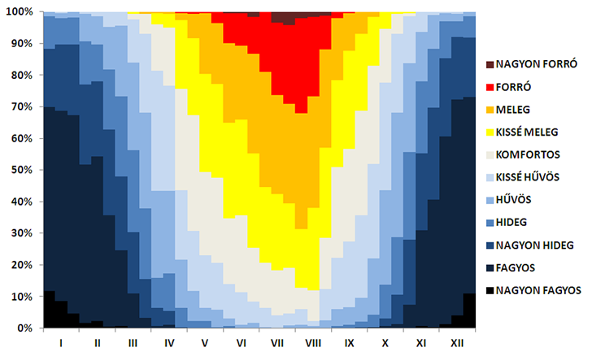
24. ábra: PET index relatív gyakorisága tíznapos bontásban Budapest külterületén (1981-2010)

A fejezet hivatkozásai

Budapest Zöldinfrastruktúra Koncepciója (2017)
Bartholy Judit, Pongrácz Rita: Városi hősziget elemzés Budapest városra, 2019. évre műholdas felszínhőmérsékleti adatok alapján (NovaSyl Kft., 2020)
Pongrácz R., Bartholy J., Dezső Zs. (2009): Application of remotely sensed thermal information to urban climatology of Central European cities. Physics and Chemistry of Earth
A klímaváltozás okozta sérülékenység vizsgálata, különös tekintettel a turizmusra és a kritikus infrastruktúrákra (KRITéR): (http://www.met.hu/downloads.php?fn=/KRITeR/doc/zaro/KRITER_zaro_final.pdf)
Bartholy J., Bozó L., Haszpra L. (szerk.): Klímaváltozás – 2011, Klímaszcenáriók a Kárpát-medence térségére. Budapest, 2011.
Városklíma Kalauz, 2011: Városklíma Kalauz. Döntéshozóknak és döntés-előkészítőknek. Magyar Urbanisztikai Tudásközpont, 25 o. (letölthető: www.mut.hu/?module=news&action=getfile&fid=182647)
az ENSZ Éghajlatváltozási Keretegyezmény kihirdetéséről szóló 1995. évi LXXXII. törvény 2. § 2. cikkely
Az ember által kiváltott, az ember tevékenységéből eredő, ahhoz kapcsolódó.
1995. évi LXXXII. törvény 2. § 7. cikkely 2. és 4. pont.
az ENSZ Éghajlatváltozási Keretegyezményben Részes Felek Konferenciájának 1997. évi harmadik ülésszakán elfogadott Kiotói Jegyzőkönyv kihirdetéséről szóló 2007. évi IV. törvény
az ENSZ Éghajlatváltozási Keretegyezménye és annak Kiotói Jegyzőkönyve végrehajtási keretrendszeréről szóló 2007. évi LX. törvény; a keretrendszer hatályos: részben 2007. június 27-től, teljes körűen 2008. január 1-től.
Hevesi Zoltán Ajtony zöldgazdaság fejlesztéséért, klímapolitikáért és kiemelt közszolgáltatásokért felelős helyettes államtitkár 2014 novemberi előadása alapján: http://konferencia.piacesprofit.hu/2014-11-19-Magyar_Fenntarthatosagi_Csucs_2014/Hevesi_Zoltan_Ajtony.pdf
https://treaties.un.org/pages/ViewDetails.aspx?src=TREATY&mtdsg_no=XXVII-7-d&chapter=27&lang=en
a 2018-2030 közötti időszakra vonatkozó, 2050-ig tartó időszakra kitekintést nyújtó második Nemzeti Éghajlatváltozási Stratégiáról szóló 23/2018. (X. 31.) OGY határozat
http://real.mtak.hu/103152/1/2006-Klima_Vahava-MTA-KvM.pdf
348/2018.(04.25.) Főv. KGy. határozattal elfogadta
a Környezeti és Energiahatékonysági Operatív Program éves fejlesztési keretének megállapításáról szóló 1084/2016. (II. 29.) Korm. határozat 2. melléklet 32. sor
1003/2016.(06.08.) és 1004/2016.(06.08.) Főv. KGy. határozatok http://infoszab.budapest.hu:8080/akl/tva/Tir.aspx?scope=kozgyules&sessionid=6786&agendaitemid=91622, továbbá http://infoszab.budapest.hu:8080/akl/tva/Tir.aspx?scope=kozgyules&sessionid=6829&agendaitemid=92678
http://www.polgarmesterekszovetsege.eu/about/covenant-of-mayors_hu.html Izsák, B., Szentimrey, T. To what extent does the detection of climate change in Hungary depend on the choice of statistical methods?. Int J Geomath 11, 17 (2020). https://doi.org/10.1007/s13137-020-00154-y I.6. LEVEGŐMINŐSÉG

